Федеральное государственное автономное образовательное учреждение высшего образования

Университет ИТМО

**Факультет программной инженерии**

**Лабораторная работа №3**

**Курса «Программирование»**

Вариант 90011

Выполнил: **Москвитина Полина**Группа: **Р3131**

Преподаватель:  
**Николаев Владимир Вячеславович**

**г. Санкт-Петербург**

2022 г

**Задание:**

Программа должна удовлетворять следующим требованиям:

1. Доработанная модель должна соответствовать принципам SOLID.

2. Программа должна содержать как минимум два интерфейса и один абстрактный класс

(номенклатура должна быть согласована с преподавателем).

3. В разработанных классах должны быть переопределены методы equals(), toString() и

hashCode().

4. Программа должна содержать как минимум один перечисляемый тип (enum).

Описание предметной области:

И тут на лестнице послышался легкий, быстрый топоток. Алиса сразу догадалась, что это Кролик бежит ее искать, и задрожала так, что весь дом заходил ходуном,- она совершенно забыла, что ведь сейчас она, пожалуй, в тысячу раз больше Кролика и, значит, ей совершенно нечего его бояться.

**Исходный код:**

<https://github.com/shutaidesu/Programming>

**Результат работы программы:**

Человек - Алиса успешно создан.

Персонаж - Кролик успешно создан.

И на лестнице послышался быстрый, легкий топоток.

Кролик бежит искать её.

Алиса изменения статуса на догадалась.

Алиса изменения статуса на дрожать.

Весь дом заходил ходуном.

Алиса изменения статуса на совершенно забыла.

Алиса в тысячу раз больше Кролик

Алиса изменения статуса на нечего бояться.

**UML-диаграмма:**

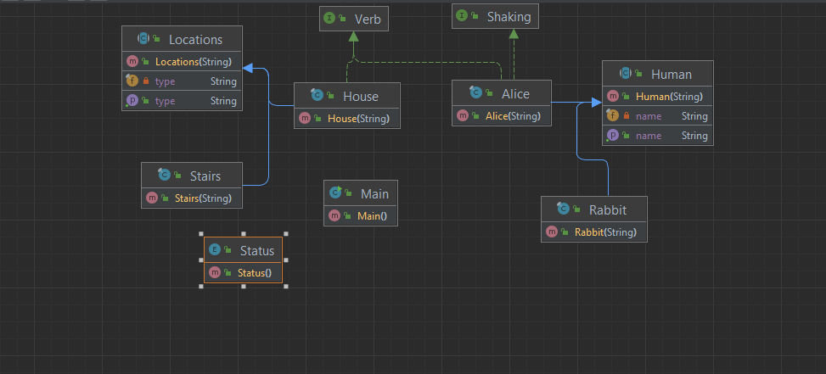

**Вывод:**

В ходе выполнения данной лабораторной работы ознакомилась с принципами SOLID, научилась создавать объектную модель по ее описанию.